臺北市萬華區東園國民小學家庭防災卡製作說明
臺灣地理環境特殊，無法避免颱風與地震等天然災害之發生，屬於高災害潛勢地區。一但發生大規模災害，交通及通訊往往陷入混亂且可能中斷，家庭成員的團聚，常常會有所困難，此時凸顯『家庭防災卡』的重要性。透過家長、學童的共同參與討論及填寫『家庭防災卡』並攜帶於身上或書包裡，使災難發生時便於聯絡親人，更因彼此互動及參與防災教育課題，讓防災意識向下扎根。
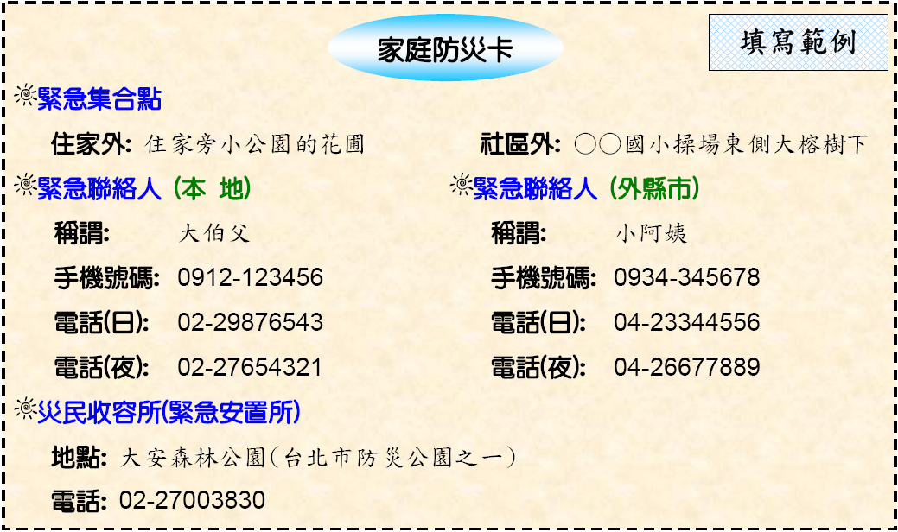

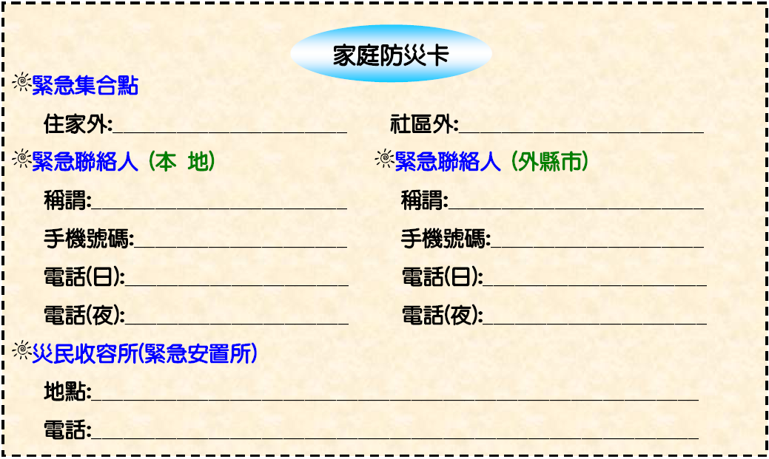

萬華區青年公園(水源路199號)
(02)2303-2451

註1：本格式範例可依學校特性及需求，自行修改製作。
註2：災民收容所(緊急安置所)的地址電話，可至「臺北市防災資訊網」，（網址http://tdprc2.tfd.gov.tw/TaipeiCityEms1_public/）或至「臺北市消防局」網站查詢（網址http://www.tfd.gov.tw/cht/index.php），若有困難，可先不填寫，但災害發生時應留意政府的公告。
註3：待行政院災害防救會「1991急難通訊平台計畫」建置完成後，將增加全國1991語音留言電話號碼。

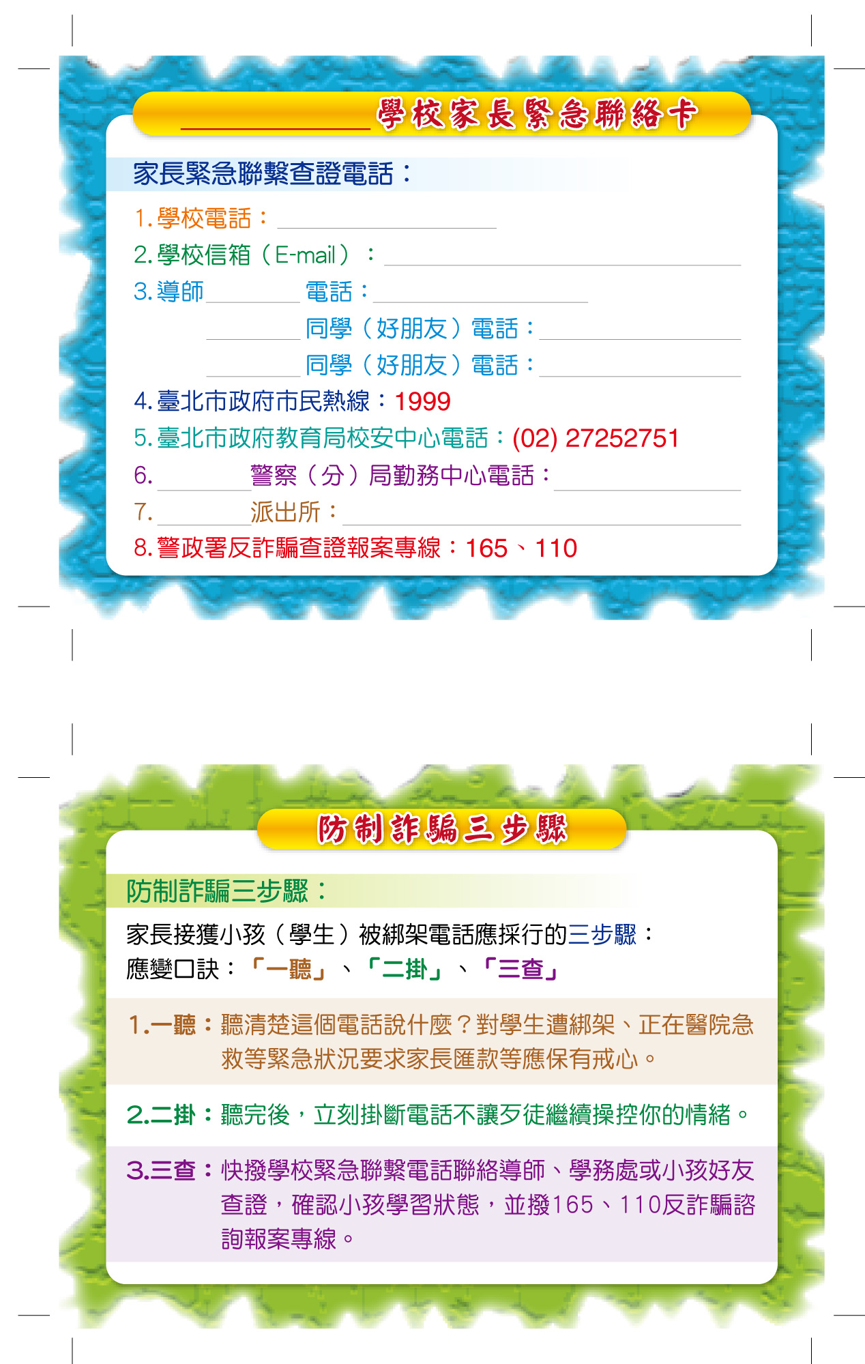
(02)2303-4803#13
臺北市東園國小
tyes@tp.edu.tw
(02)2303-3247
萬華
東園街
(02)2314-0364

